1. 家庭用Wi-Fiとの接続設定について
2. 準備

ご家庭の無線ルーターのSSID（ネットワーク名）とパスワード（暗号化キー）を控えておきます。このSSIDとパスワードは、無線LANルーターの側面や底面のラベルに記載されていたり、購入時にカードでついていたりしますのでご確認ください。

1. 設定
   1. 端末を立ち上げます。
   2. 画面左下に地球儀マークがあります（図１）。地球儀マークをクリックすると画面２のようにWi-Fi（SSID）が表示されますので（図２）、ご家庭のWi-Fi(SSID)をクリックするとパスワード（暗号化キー）を求められますので入力してください。

（図１）



(図２)家庭のWi-FiのSSIDを

選びクリック

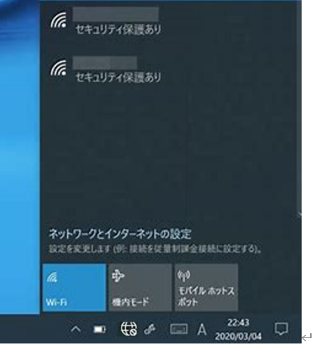



　　　　　パスワードを打ち込みます。接続したら、地球マークは　　　　　マークに変わります。